服装设计平台调研

结论：国内市面上暂无成熟的专注于时装领域的创意交易平台，总结原因如下：

1. **聚集效应**：

时装行业是一个高度竞争的行业，大公司都有自己的设计团队和供应链，知名设计师都有自己的流量群体，聚集效应明显。

* 1. 资源集聚效应：

头部公司和知名设计师通常拥有更多的资源和优势，如资金、人才、供应链等，可以更好地支持其设计和创新，从而在市场上获得更多的竞争优势。

* 1. 信息集聚效应：

时装设计行业信息流动非常快，顶层群体通常更容易获取最新的市场趋势、消费者需求和竞争对手的信息，从而更好地把握市场机遇，制定更有效的战略。

* 1. 流量集聚效应：

顶层群体通常拥有更多的粉丝和客户，形成了庞大的流量群体，这些流量可以为他们提供更多的商业机会和收入来源。同时，这些头部公司和设计师也可以通过更多的曝光和宣传，更容易吸引潜在客户和粉丝。

* 1. 品牌集聚效应：

头部公司通常拥有更强的品牌影响力和声誉，这些品牌优势可以进一步促进公司的发展和壮大，并吸引更多的消费者和客户。

这些最具影响力的品牌和设计师通常会成为潮流的引领者，通过推出新颖的设计和创新的元素，引起其他设计师的关注和模仿。这种现象往往导致服装设计风格上的趋同，同质化的低质作品难以引起客户的兴趣。

1. **社交媒体平台盛行**（国内的小红书，国外的[Priterest](https://www.pinterest.com/)、Instagram等）:

服装设计师往往更倾向于在社交媒体平台上分享自己的创意：相较于传统的设计平台，社交媒体的流量大、曝光高、互动性好，更容易增加设计师的知名度和销售额，多以免费分享为主，能够吸引大量的潜在粉丝群体。

1. **定制化程度高**

服装设计的特殊性和定制化程度较高。服装设计作品通常是为特定的客户或场合设计的，需要投入大量的时间和精力进行个性化设计和制作。因此，服装设计作品直接出售的话，很难实现商业化和规模化生产，也难以满足客户的精确需求。

获取在线的服装设计服务主要分为以下两种渠道:

1. **购买设计服务**

[猪八戒网](https://hangzhou.zbj.com/search/service/?kw=%E6%9C%8D%E8%A3%85%E8%AE%BE%E8%AE%A1&r=2)，[一品威客网](https://task.epwk.com/?o=7&k=%E6%9C%8D%E8%A3%85%E8%AE%BE%E8%AE%A1)，[爱原物](https://www.iyw.cn/designer/list)等服务型平台，其中并没有服装设计的专门分类，只能通过手动检索：

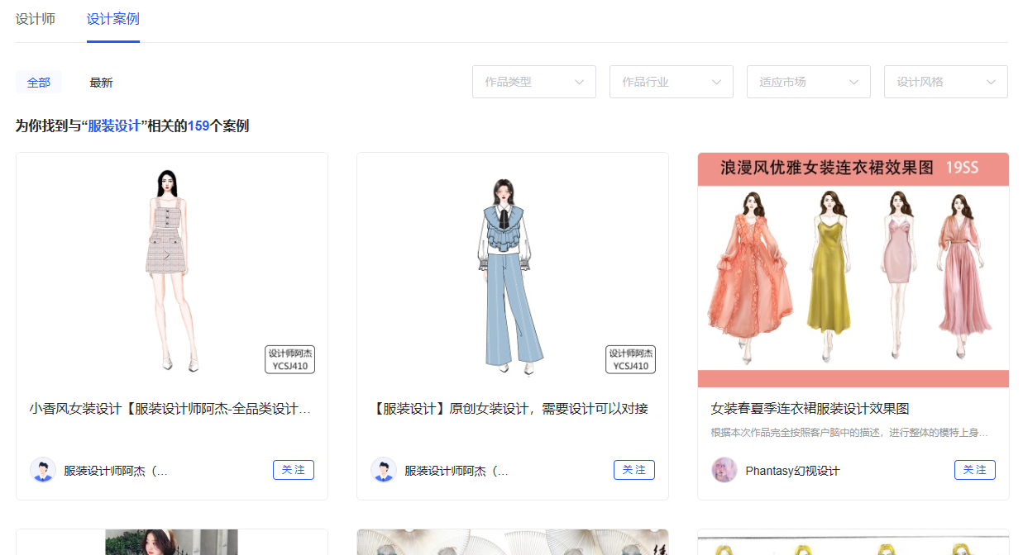

[Upwork](https://www.upwork.com/search/profiles/?q=costume)：在线的设计人才市场，服装设计只作为设计师或者任务的标签存在

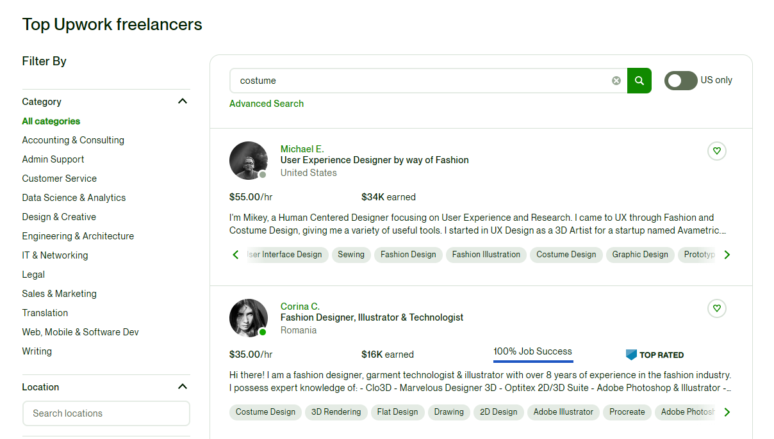

[fiverr：在线服务型平台](https://www.fiverr.com/)

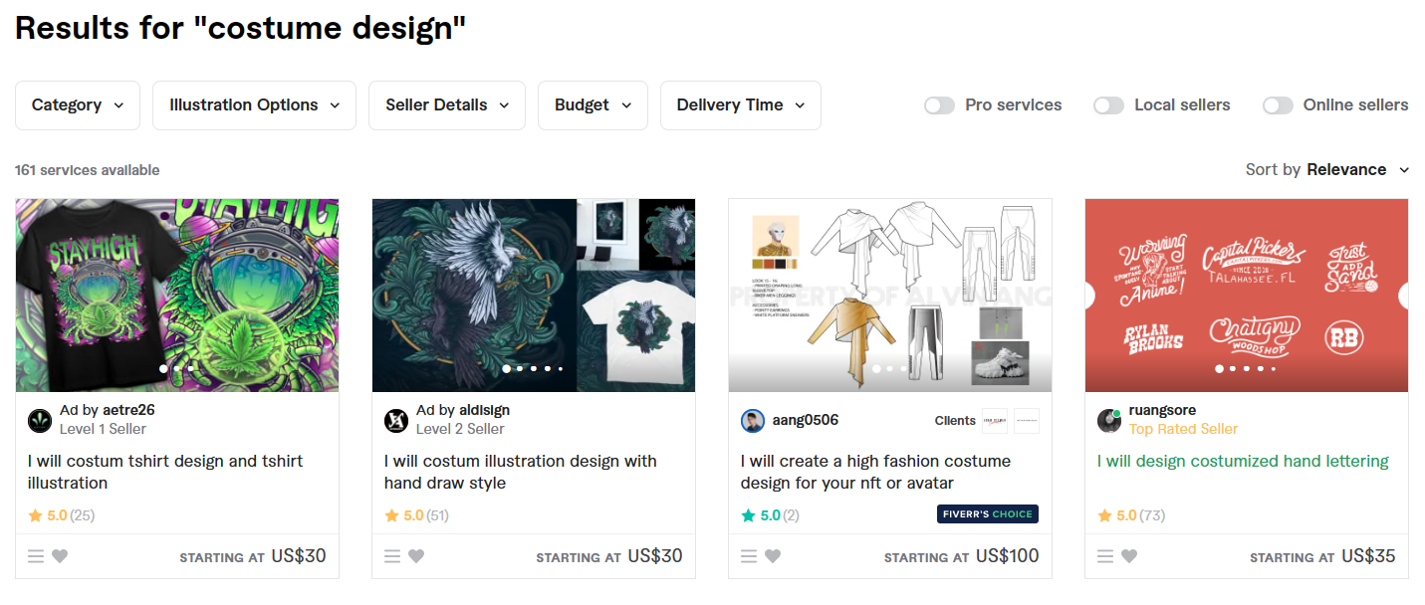

1. **设计作品分享社区**

[ZCOOL站酷](https://www.zcool.com.cn/search/content?word=%E6%9C%8D%E8%A3%85%E8%AE%BE%E8%AE%A1)、[Behance](https://www.behance.net/search/projects?tracking_source=typeahead_search_direct&search=costume+dress&field=fashion)：设计师的分享社区

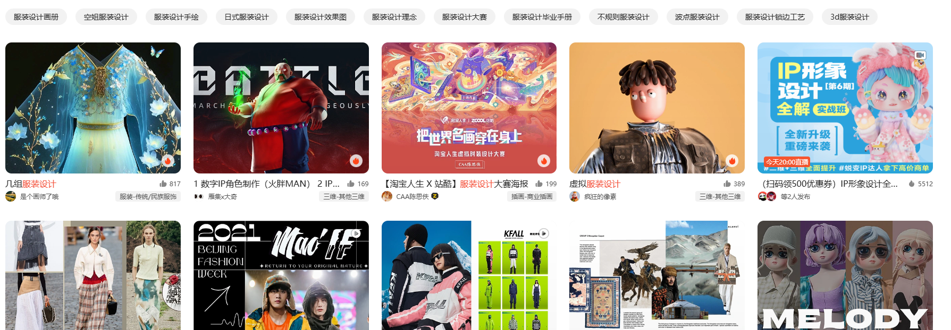

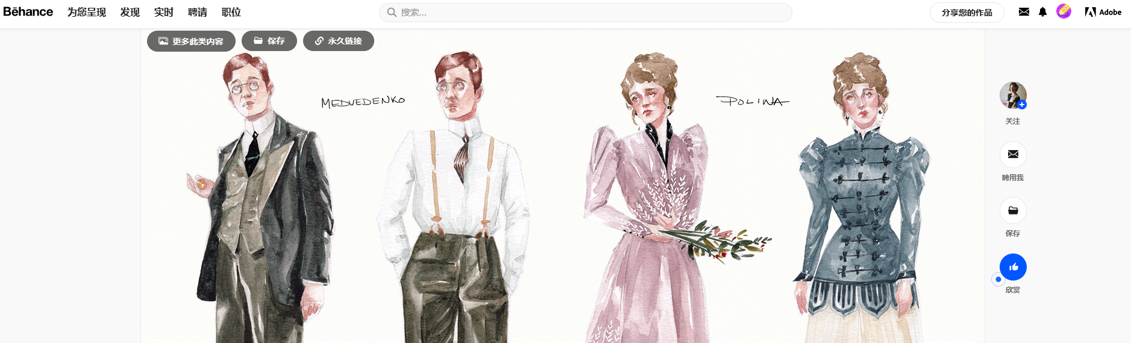

[Priterest](https://www.pinterest.com/)：在线内容分享社区

